Materialet för klassen
Utöver lektionskortet och strukturkorten finns affischen Så visar vi, exit-lappen och färgkortet för klassen, och Helklassbladet för dig. Varje blad står på en egen sida.

Så visar vi
Skriv ut affischen i A3 och sätt upp den där alla ser den, eller visa den på tavlan. De första veckorna pekar du på den, när ni övar rutinen Tänk och visa.

Exit-lappen
Skriv ut och klipp isär de fyra lapparna, eller använd vanliga lappar. Skriv frågan på tavlan. Eleverna skriver ett svar och ett skäl.

Färgkortet
Skriv ut i färg, klipp ut en remsa per elev, vik längs strecken och tejpa fliken, så att kortet står på bänken. Har du ingen färgskrivare, ta tre muggar eller skriv ut i svartvitt, eftersom orden står kvar. Eleven vänder färgen och orden mot dig.

Helklassbladet
Bladet är ditt, och du tar det när du vill. Raden Helklassbladet i Utveckla metoden säger hur.

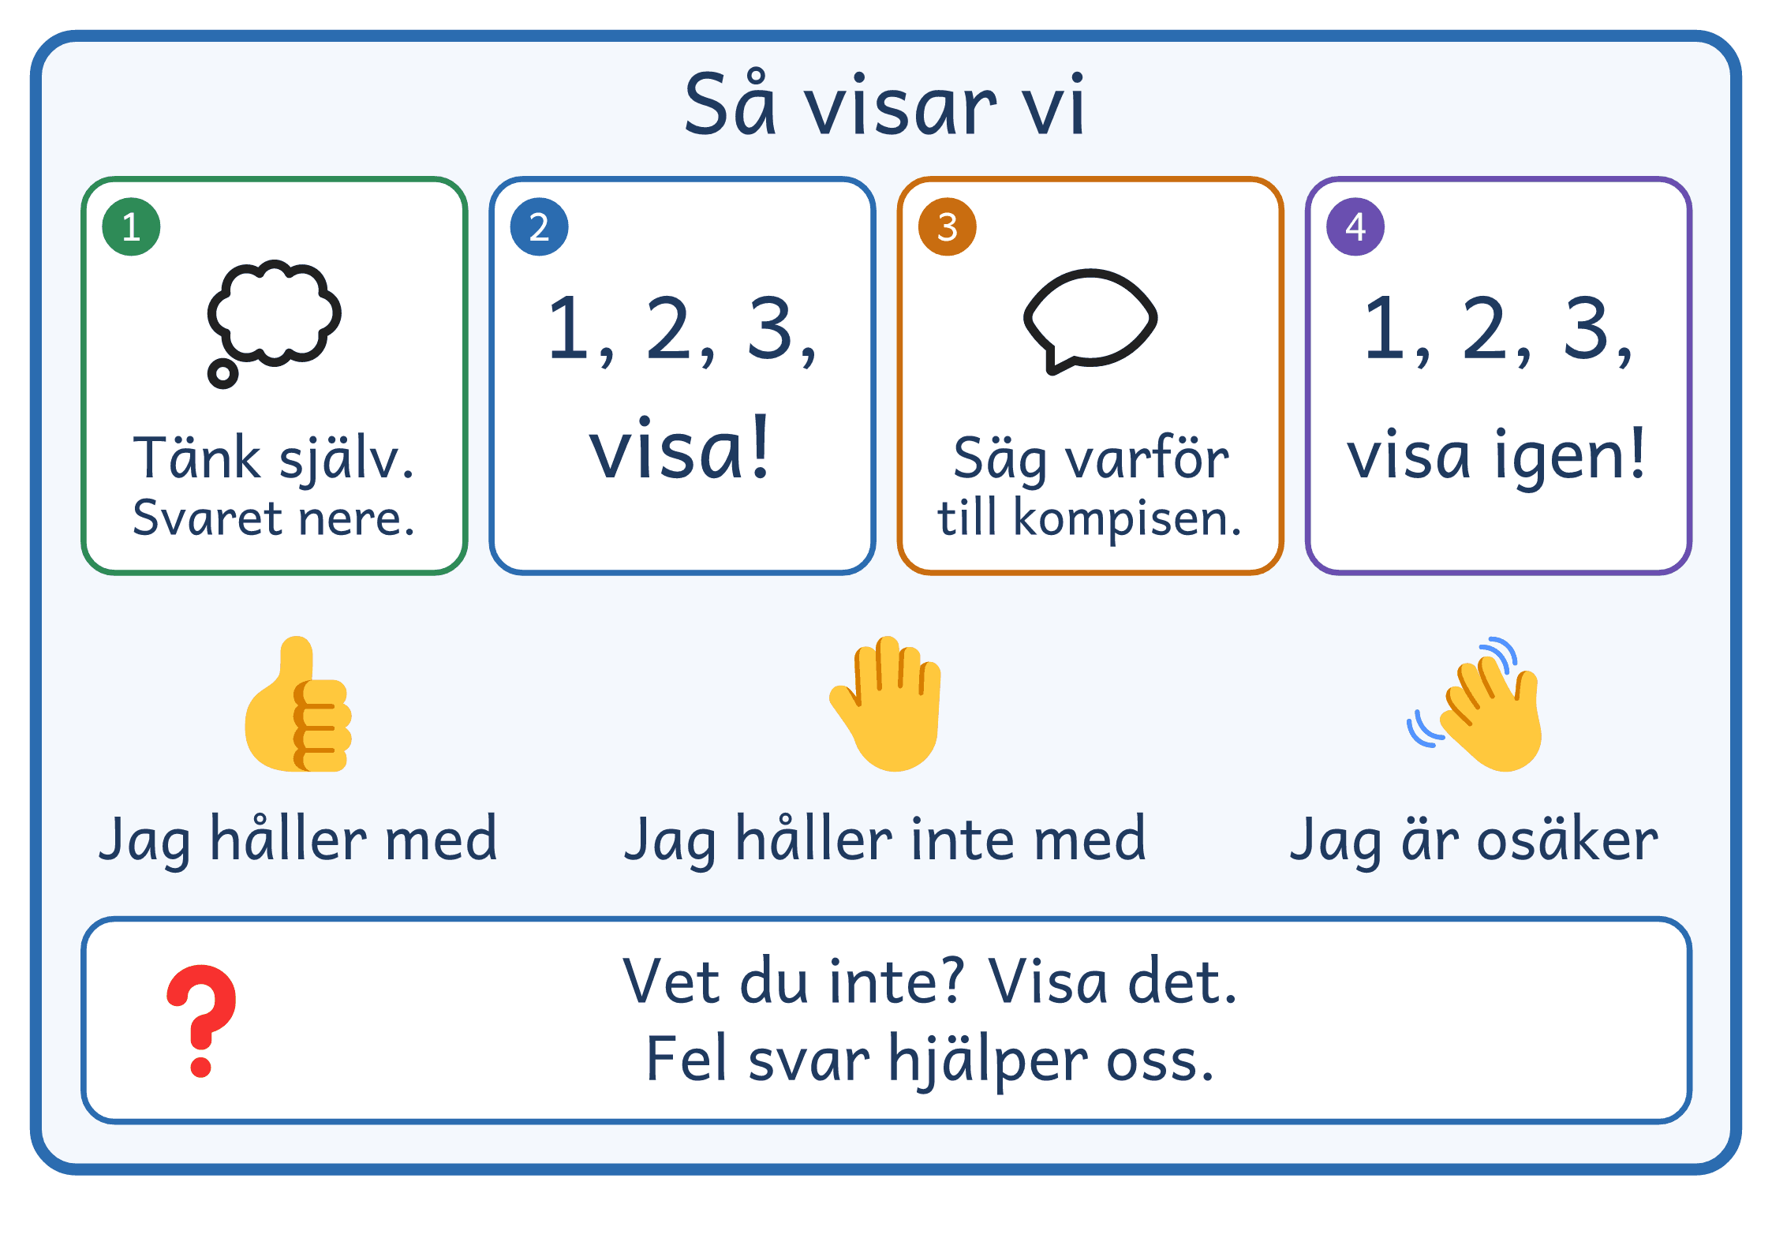
© Niclas Fohlin · niclasfohlin.se/metoder/formativ-bedomning

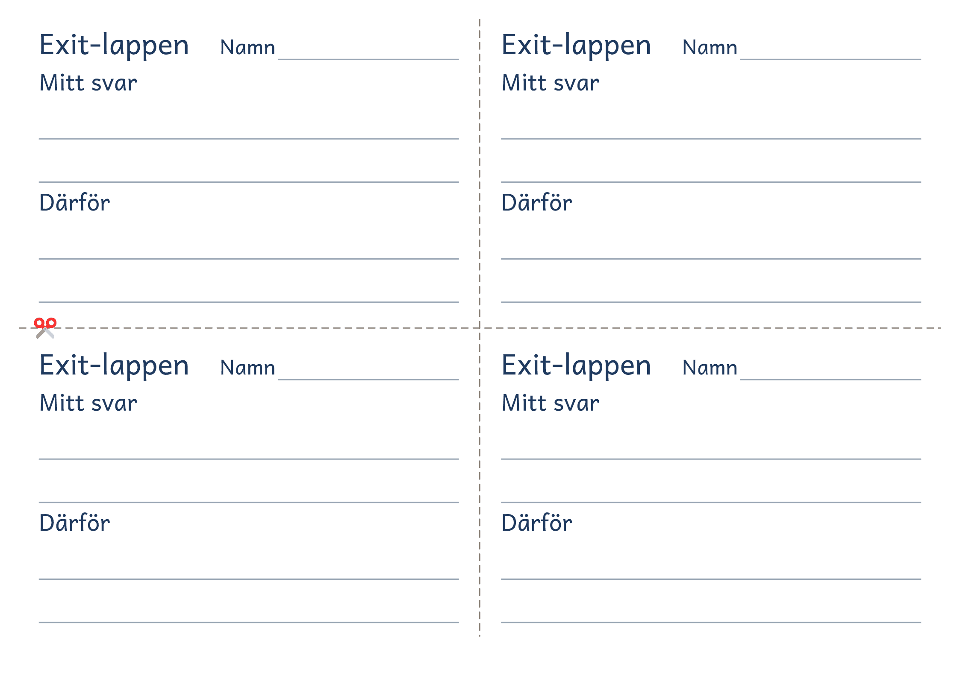
© Niclas Fohlin · niclasfohlin.se/metoder/formativ-bedomning

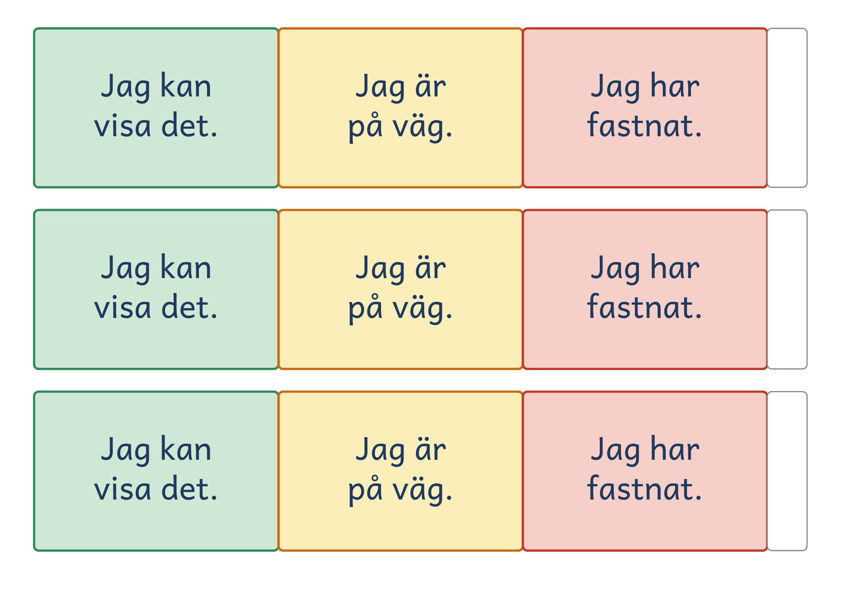
© Niclas Fohlin · niclasfohlin.se/metoder/formativ-bedomning

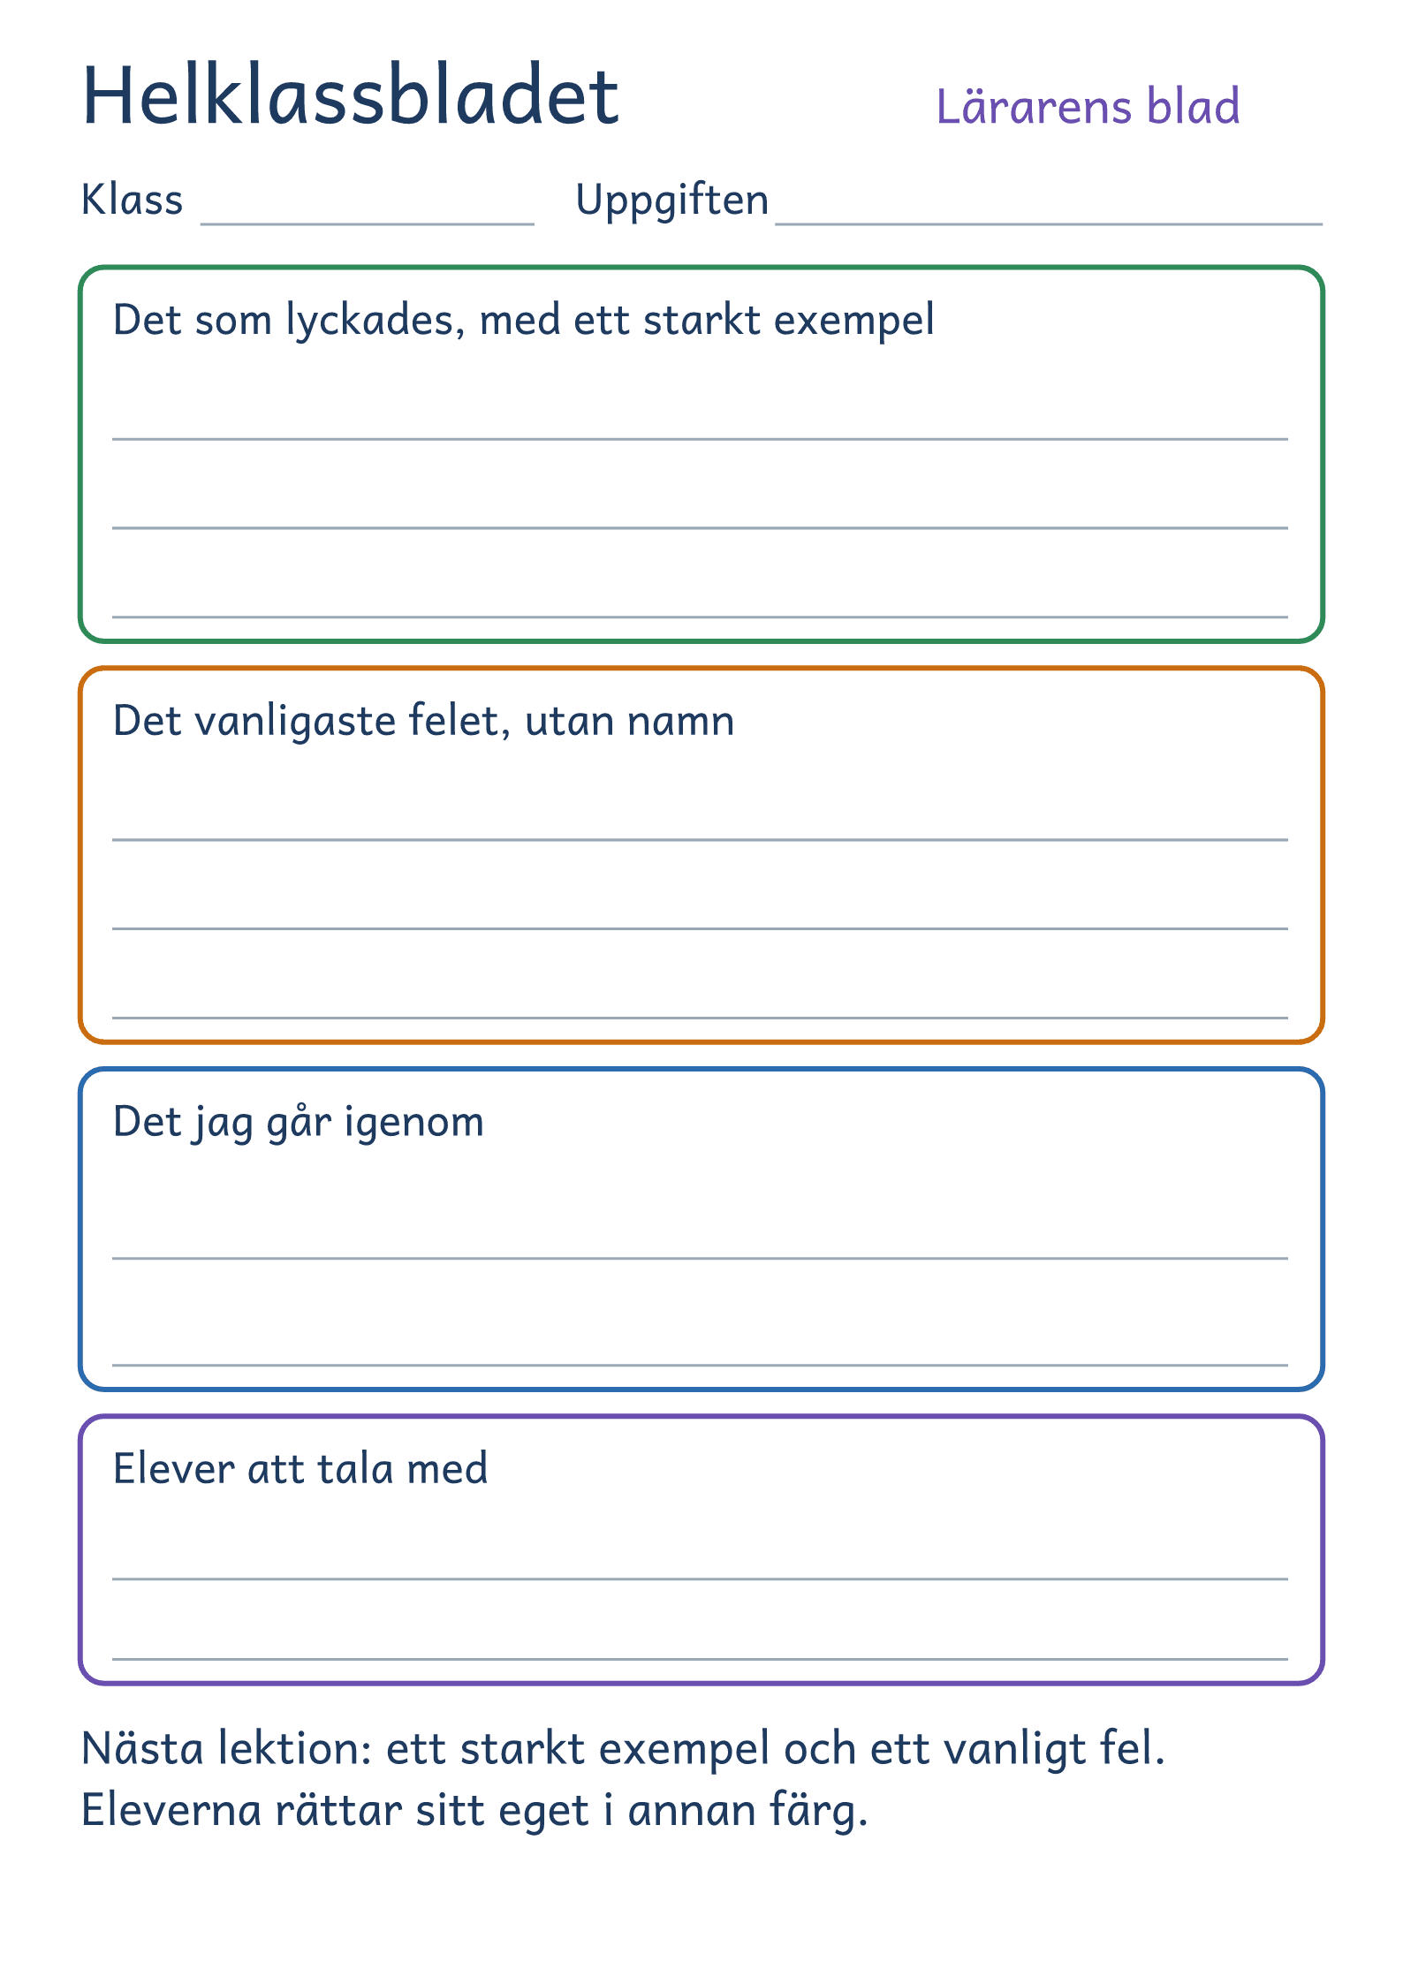
© Niclas Fohlin · niclasfohlin.se/metoder/formativ-bedomning

